THE DOPO HARDEST GAME
Manual de Usuario

Madero · Valderrama

1. Introducción
The DOPO Hardest Game es un videojuego de acción y habilidad en 2D, inspirado en el clásico World's Hardest Game. Tu misión es guiar a tu personaje desde la zona de inicio hasta la zona final, recogiendo todas las monedas del nivel y evitando a los enemigos en movimiento.

Puedes jugar solo, competir contra un amigo en el mismo teclado, o medirte contra la máquina en dos niveles de dificultad.

2. Inicio Rápido
Para comenzar a jugar, sigue estos pasos:

Abre una terminal en la carpeta del juego.
Ejecuta el comando: mvn javafx:run o haz doble clic en el archivo .jar si está disponible.
Aparecerá el menú principal. Selecciona el modo de juego, tu personaje y el nivel de inicio.
Presiona JUGAR. ¡El nivel comenzará de inmediato!

3. Menú Principal
Al iniciar el juego verás el menú principal, donde podrás configurar todos los aspectos de tu partida antes de comenzar.

3.1 Opciones del menú
Opción | Descripción
Modo de juego | Selecciona entre Player (1 jugador), PvP (2 jugadores), PvM Aleatorio o PvM Experto.
Configuración | Elige el nivel desde el que quieres empezar (lista desplegable con los niveles disponibles).
Tipo P1 (Skin) | Selecciona el personaje del Jugador 1: Rojo, Azul o Verde.
Borde P1 | Personaliza el color del borde de tu personaje con el selector de color.
Tipo P2 (Skin) | Solo disponible en modos multijugador. Personaje del Jugador 2.
Borde P2 | Solo disponible en modos multijugador. Color del borde del Jugador 2.

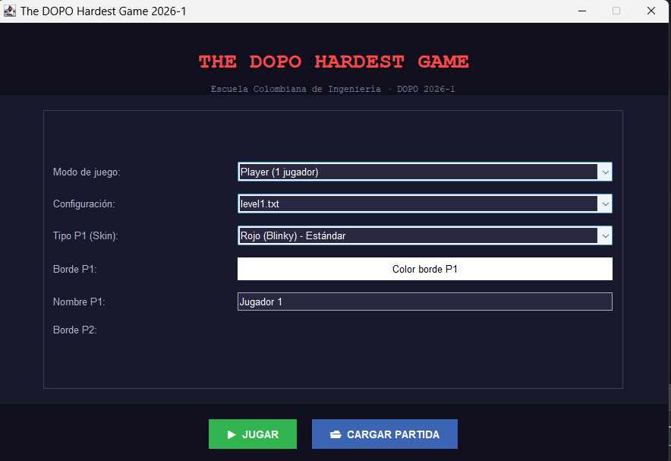

4. Controles

4.1 Jugador 1 — Teclado WASD
Tecla(s) | Acción
W | Mover hacia arriba
S | Mover hacia abajo
A | Mover hacia la izquierda
D | Mover hacia la derecha

4.2 Jugador 2 — Teclas de dirección
En los modos multijugador (PvP o PvM), el segundo jugador usa las teclas de dirección del teclado.

Tecla(s) | Acción
↑ | Mover hacia arriba
↓ | Mover hacia abajo
← | Mover hacia la izquierda
→ | Mover hacia la derecha

5.3 Controles generales
Tecla | Acción
P o PAUSE | Pausar / reanudar el juego
ESC | Salir al menú principal (se ofrecerá guardar la partida)

6. Personajes Jugables
Al inicio de cada partida debes elegir uno de tres personajes. Cada uno tiene características únicas que afectan la forma de jugar. La elección es permanente durante toda la partida.

6.1 Blinky — Personaje Rojo
Atributo | Valor
Velocidad | Estándar (3.0 px/tick)
Tamaño | Estándar (20 × 20 px)
Habilidad especial | Ninguna
Resistencia | Muere al primer contacto con un enemigo


6.2 Inky — Personaje Azul
Atributo | Valor
Velocidad | 1.5× la velocidad estándar (4.5 px/tick)
Tamaño | 1.5× el tamaño estándar (30 × 30 px)
Habilidad especial | Ninguna
Resistencia | Muere al primer contacto con un enemigo


6.3 Clyde — Personaje Verde
Atributo | Valor
Velocidad | Estándar (3.0 px/tick); se reduce a 0.7× tras recibir un golpe
Tamaño | Estándar (20 × 20 px)
Habilidad especial | Escudo: absorbe el primer golpe sin morir
Resistencia | Sobrevive al primer contacto; muere al segundo
Estado débil | Tras perder el escudo, el personaje cambia de apariencia para indicar el daño


7. Elementos del Juego
El tablero de cada nivel está compuesto por distintos elementos con comportamientos específicos. Conocerlos es clave para completar los niveles.

7.1 Zonas seguras
Las zonas seguras son áreas del tablero donde ningún enemigo puede hacerte daño. Están marcadas con un color verde.

Zona | Descripción
Zona de inicio | Punto de partida del jugador. Al morir, reapareces aquí si no has alcanzado la zona intermedia.
Zona intermedia | Punto de control opcional en el centro del nivel. Al entrar en ella, se convierte en tu nuevo punto de reaparición.
Zona final (meta) | Destino que debes alcanzar. Solo puedes entrar si has recogido TODAS las monedas del nivel.
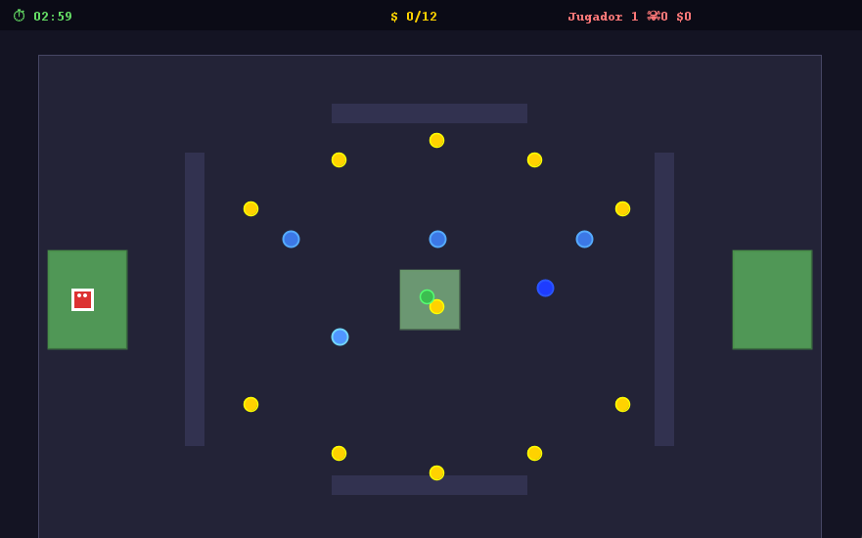

7.2 Monedas
Tipo | Descripción
Moneda amarilla | Moneda estándar del nivel. Debes recoger TODAS para poder completarlo. Suman puntos a tu puntaje.
Moneda skin Roja | Al recogerla, adoptas temporalmente los atributos del personaje Rojo (Blinky).
Moneda skin Azul | Al recogerla, adoptas temporalmente los atributos del personaje Azul (Inky): mayor velocidad y tamaño.
Moneda skin Verde | Al recogerla, adoptas temporalmente los atributos del personaje Verde (Clyde): escudo de un golpe.

7.3 Enemigos
Los enemigos son puntos azules en movimiento que eliminan a tu personaje al contacto. Cada tipo tiene un patrón de movimiento diferente.

Tipo | Comportamiento
Básico | Se mueve en línea recta (horizontal o vertical) y rebota al llegar a los límites de su recorrido. Velocidad constante.
Rápido (Tipo A) | Idéntico al básico pero se mueve al doble de velocidad. Mucho más difícil de esquivar.
Patrullero | Sigue una ruta predefinida de puntos de paso (waypoints), formando un recorrido circular o poligonal.
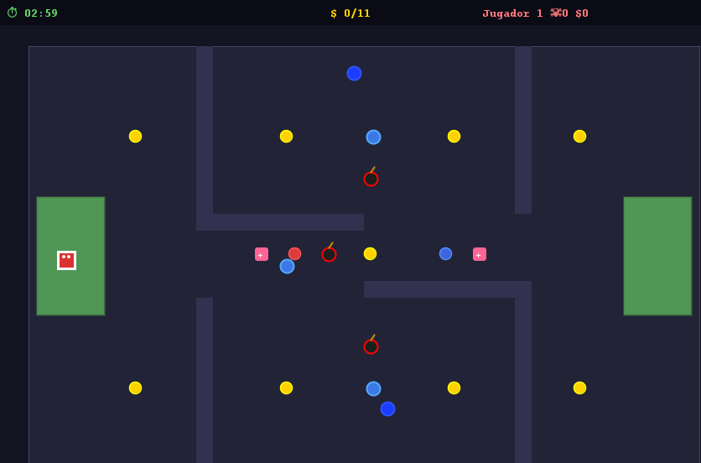dw

7.4 Paredes
Las paredes son obstáculos sólidos que bloquean el paso de los personajes. Ningún jugador puede atravesarlas. Los enemigos también rebotan en las paredes según su tipo de movimiento.

7.5 Elementos especiales
Elemento | Descripción
Bomba | Destruye a CUALQUIER entidad (jugador o enemigo) que la toque. Una vez activada, desaparece. Úsala estratégicamente para eliminar enemigos.
Fuente de vida | Otorga un golpe de absorción adicional al primer jugador que la toque. Desaparece tras ser usada.

8. Modos de Juego

8.1 Player — Un jugador
El modo clásico. Juegas solo contra el tiempo y los enemigos. El objetivo es recoger todas las monedas y llegar a la zona final antes de que el tiempo se agote.

Solo un jugador en el tablero.
Controles: teclado WASD.
Al agotar el tiempo, el nivel se reinicia y se suma una muerte.

8.2 PvP — Jugador contra Jugador
Dos jugadores compiten en el mismo tablero al mismo tiempo. Los dos comienzan en lados opuestos del mapa y deben recorrerlo en sentidos contrarios.

Jugador 1: controles WASD, entra por el lado izquierdo.
Jugador 2: controles de flechas, entra por el lado derecho.
Si los dos jugadores chocan entre sí, ambos mueren y reaparecen en sus zonas de inicio.
Gana quien llegue a la meta con más monedas recogidas.
En caso de empate en monedas, gana quien tenga menos muertes acumuladas.

8.3 PvM Aleatorio — Jugador contra Máquina (fácil)
Compites contra una inteligencia artificial que elige su próximo movimiento de forma aleatoria entre las direcciones válidas (sin atravesar paredes).

La máquina es impredecible pero no estratégica.
Las condiciones de victoria son las mismas que en PvP.

8.4 PvM Experto — Jugador contra Máquina (difícil)
La máquina usa un algoritmo de búsqueda de caminos (pathfinding) para moverse eficientemente hacia las monedas y la zona final.

Requiere haber desbloqueado el modo PvM Aleatorio (prerrequisito).
La IA planifica su ruta evitando paredes y priorizando las monedas más cercanas.
Las condiciones de victoria son las mismas que en PvP.

9. Condiciones de Victoria y Derrota

9.1 Completar un nivel
Para completar un nivel debes cumplir ambas condiciones:

Recoger TODAS las monedas del nivel (amarillas y skins).
Llegar a la zona final con al menos un jugador dentro de ella.
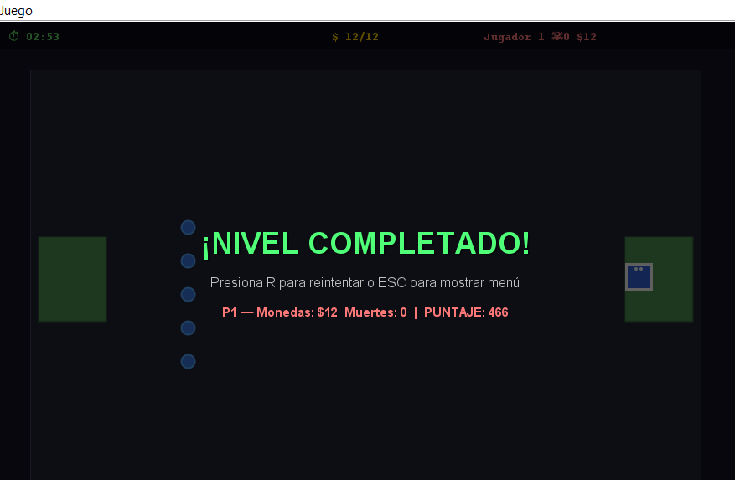

9.2 Condición de derrota
El tiempo del nivel llega a cero. El nivel se reinicia y se suma una muerte al contador.
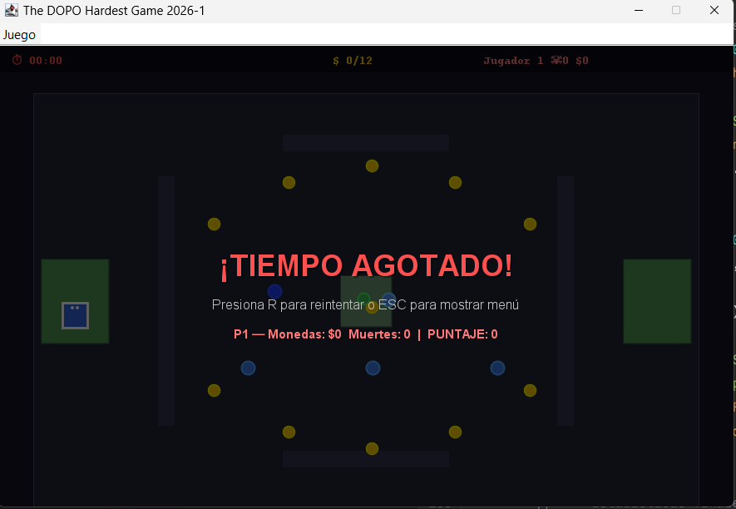

9.3 Desempate en modos multijugador (PvP / PvM)
Cuando termina el nivel en un modo de dos jugadores, se determina el ganador así:

Gana quien haya recogido más monedas.
Si hay empate en monedas, gana quien tenga menos muertes acumuladas.

9.4 Mensaje de fin de nivel
Al completar cada nivel, el juego muestra un mensaje con:
Opciones disponibles R para reintentar y ESC para mostrar un menú con siguiente nivel, menú principal y salir
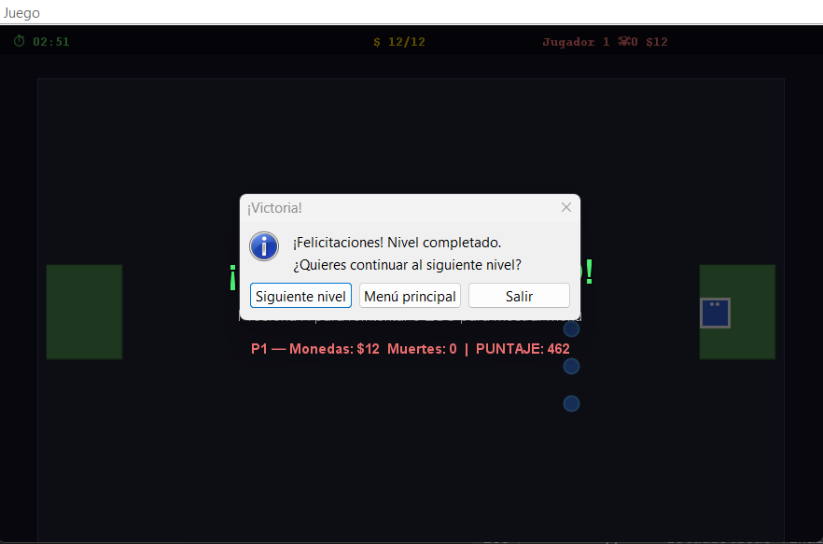

10. Sistema de Puntaje
El puntaje se calcula al finalizar cada nivel y se acumula a lo largo de toda la partida.

Evento | Puntos
Recoger una moneda amarilla | +10 puntos
Recoger una moneda skin | +10 puntos
Tiempo restante al completar el nivel | +1 punto por cada segundo restante
Muerte acumulada | -5 puntos por muerte

El puntaje de cada nivel se suma al puntaje total. Al final de la partida se muestra el puntaje acumulado de todos los niveles jugados.

11. Guardar y Cargar Partida

11.1 Guardar
Puedes guardar el estado actual de tu partida de tres formas:

Presionando ESC durante el juego y eligiendo Guardar y salir.
Usando el menú Juego → Guardar partida desde la barra de menú superior.
Desde el mensaje de fin de nivel, eligiendo la opción Guardar.

El archivo de guardado se almacena automáticamente en la carpeta saves/ dentro del directorio del juego, con el nombre del nivel actual.
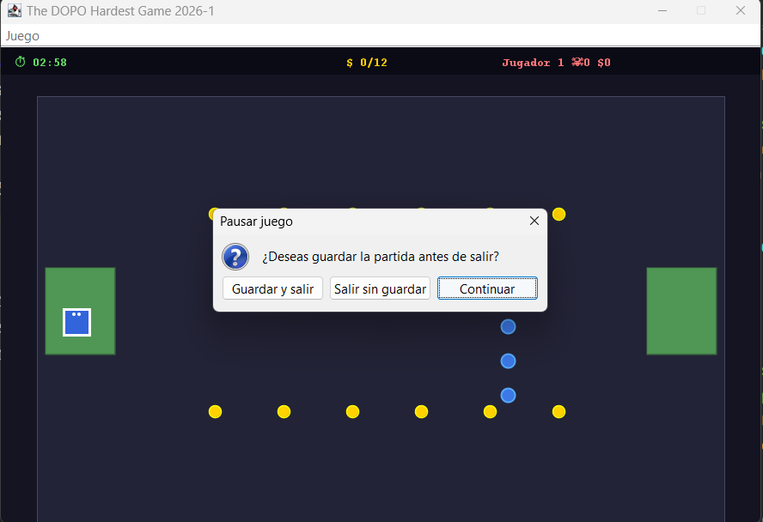

11.2 Cargar
En el menú principal, haz clic en el botón CARGAR PARTIDA.
Navega hasta la carpeta saves/ y selecciona el archivo de guardado.
El juego restaurará la posición del jugador, las monedas recogidas, el estado de bombas y fuentes de vida, y las estadísticas de la sesión.
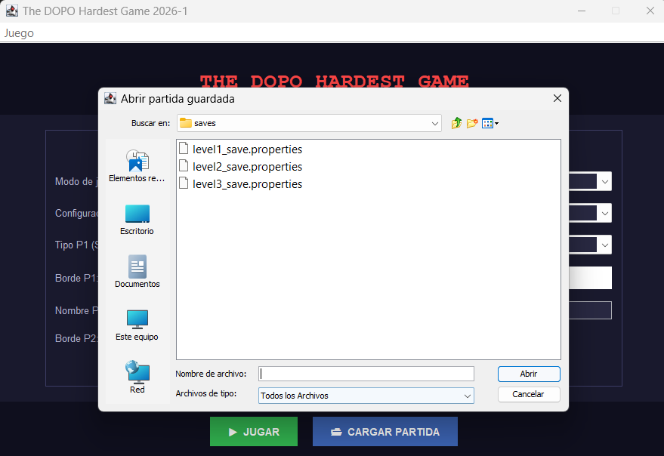

12. Pantalla durante el Juego (HUD)
Durante el juego, en la parte superior de la pantalla encontrarás la siguiente información:

Indicador | Descripción
Temporizador | Tiempo restante del nivel en formato MM:SS. Se vuelve rojo cuando queda menos de 10 segundos.
Monedas | Monedas recogidas sobre el total disponible en el nivel.
Muertes P1 | Número de veces que el Jugador 1 ha muerto en la sesión actual.
Muertes P2 | Solo en modo multijugador. Muertes acumuladas del Jugador 2.
PAUSED | Aparece en amarillo cuando el juego está pausado con la tecla P.

13. Los Niveles
The DOPO Hardest Game incluye tres niveles con dificultad progresiva. Puedes empezar desde cualquiera en el menú principal.

Nivel 1 — Introducción
El nivel introductorio. El tablero está despejado, sin paredes intermedias. Los enemigos se mueven horizontalmente en línea recta y rebotan de lado a lado. Ideal para aprender los controles y el ritmo del juego.

12 monedas amarillas distribuidas en dos filas.
5 enemigos básicos moviéndose horizontalmente.
Sin zona intermedia ni elementos especiales.
Tiempo límite: 3 minutos.

Nivel 2 — Laberinto
El tablero incorpora paredes que forman un laberinto parcial, obligándote a planear tu ruta con cuidado. Un patrullero recorre el centro y un enemigo rápido dificulta el cruce.

11 monedas amarillas + 1 moneda skin Verde en el centro.
3 enemigos básicos verticales, 1 patrullero y 1 enemigo rápido.
Zona intermedia en el centro del tablero.
Paredes que forman pasillos superiores e inferiores.
Tiempo límite: 3 minutos.

Nivel 3 — Zona de Peligro
El nivel más desafiante. Paredes que forman dos pasillos estrechos, bombas en el centro del tablero y fuentes de vida estratégicamente colocadas. El patrullero controla la zona central y los enemigos rápidos cubren los pasillos.

9 monedas amarillas + 2 monedas skin (Roja y Azul).
3 enemigos básicos, 2 enemigos rápidos y 1 patrullero.
4 bombas en el área central.
2 fuentes de vida en los laterales.
Sin zona intermedia — cada muerte te regresa al inicio.
Tiempo límite: 3 minutos.

14. Creación de Niveles Personalizados
The DOPO Hardest Game permite crear niveles propios editando archivos de texto plano (.txt) en la carpeta configs/ del juego. No se requiere ningún conocimiento de programación.

Al iniciar el juego, todos los archivos .txt presentes en esa carpeta aparecerán automáticamente en el menú de selección de nivel.

14.1 Estructura básica del archivo
Todo archivo de nivel debe comenzar con las siguientes líneas obligatorias en el siguiente orden:

Ejemplo de encabezado
LEVEL MiNivel
SIZE 800 500
TIME 180
START_ZONE 10 200 80 100
FINAL_ZONE 710 200 80 100
P1_START 35 240
P2_START 735 240

Palabra clave | Descripción y parámetros
LEVEL nombre | Nombre del nivel. Debe ser una sola palabra sin espacios.
SIZE ancho alto | Dimensiones del tablero en píxeles. El valor recomendado es 800 500.
TIME segundos | Tiempo límite del nivel en segundos. El recomendado por modo es 180 (3 minutos).
START_ZONE x y ancho alto | Zona de inicio del jugador (rectángulo verde izquierdo).
FINAL_ZONE x y ancho alto | Zona final o meta (rectángulo verde derecho).
INTERMEDIATE_ZONE x y ancho alto | Zona de control intermedia (opcional).
P1_START x y | Posición inicial del Jugador 1 dentro de la zona de inicio.
P2_START x y | Posición inicial del Jugador 2 (usado en modos multijugador).

14.2 Agregar paredes
Las paredes bloquean el paso de los personajes y sirven para crear laberintos y pasillos.

Sintaxis
WALL x y ancho alto
Ejemplo:
WALL 150 100 20 150 # Pared vertical de 20x150 en la posición (150, 100)
WALL 300 430 200 20 # Pared horizontal de 200x20 en la posición (300, 430)

Las líneas que comienzan con # son comentarios y el juego las ignora. Úsalos para organizar y documentar tu nivel.

14.3 Agregar monedas
Sintaxis
YELLOW_COIN x y
SKIN_COIN x y ROJO|AZUL|VERDE
Ejemplos:
YELLOW_COIN 200 130
SKIN_COIN 390 240 GREEN

Recuerda: todas las monedas del nivel deben recogerse para completarlo. Las monedas skin también cuentan para ese total.

14.4 Agregar enemigos
Tipo de enemigo | Sintaxis y parámetros
Básico (lineal H/V) | BASIC_ENEMY x y H|V limiteMin limiteMax velocidad H = horizontal, V = vertical. limiteMin y limiteMax delimitan el recorrido. Ejemplo: BASIC_ENEMY 180 220 H 90 710 3
Rápido (2×) | FAST_ENEMY x y H|V limiteMin limiteMax velocidad Misma sintaxis que el básico. La velocidad se duplica automáticamente. Ejemplo: FAST_ENEMY 350 230 H 170 630 2
Patrullero | PATROL_ENEMY x y x1 y1 x2 y2 ... velocidad Se indican los puntos de paso (waypoints) seguidos de la velocidad al final. Ejemplo: PATROL_ENEMY 300 200 300 300 500 300 500 200 2.0

14.5 Agregar elementos especiales
Sintaxis
BOMB x y
LIFE_SOURCE x y
Ejemplos:
BOMB 350 240
LIFE_SOURCE 270 240

14.6 Ejemplo completo de nivel
MiNivel.txt — archivo completo
# Mi nivel personalizado
LEVEL MiNivel
SIZE 800 500
TIME 180
START_ZONE 10 200 80 100
FINAL_ZONE 710 200 80 100
P1_START 35 240
P2_START 735 240
# Paredes
WALL 200 0 20 220
WALL 580 0 20 220
# Monedas
YELLOW_COIN 300 100
YELLOW_COIN 400 100
YELLOW_COIN 500 100
SKIN_COIN 400 240 BLUE
# Enemigos
BASIC_ENEMY 180 250 H 90 710 3
PATROL_ENEMY 350 150 450 150 450 350 350 350 2.0
# Elementos especiales
BOMB 400 300
LIFE_SOURCE 120 240

15. Preguntas Frecuentes
Pregunta | Respuesta
¿Por qué no puedo entrar a la zona final? | Aún quedan monedas sin recoger en el nivel. Revisa el HUD — el contador de monedas debe mostrar el total completo antes de poder entrar.
¿Qué pasa si el tiempo llega a cero? | El nivel se reinicia desde el principio (o desde la zona intermedia si la alcanzaste) y se suma una muerte a tu contador.
¿El personaje Verde pierde el escudo para siempre? | No. El escudo se restaura cada vez que mueres y reapareces. Cada vida comienza con el escudo activo.
¿Puedo usar una bomba intencionalmente? | Sí. Si tocas una bomba, morirás, pero la bomba también desaparecerá y ya no estará en el tablero. Puede usarse para despejar el camino en futuras vidas.
¿Qué ocurre si dos jugadores tocan la misma bomba? | Ambos jugadores mueren. La bomba desaparece tras el primer contacto.
¿Se puede guardar la partida en cualquier momento? | Sí. Usa ESC durante el juego o el menú Juego → Guardar partida. También puedes guardar al completar un nivel.
¿Dónde se guardan los archivos de partida? | En la carpeta saves/ dentro del directorio del juego, con el nombre del nivel actual.
¿Mi nivel personalizado aparece en el menú? | Sí, siempre que el archivo .txt esté correctamente formateado y esté en la carpeta configs/. Reinicia el juego para que aparezca.

